基于主成分分析算法的鸢尾花特征提取

实验目的
主成分分析（Principal Component Analysis，PCA）是一种常见的数据降维方法，其目的就是在“信息”损失比较小的前提下，将高维的数据转化到低维。PCA的本质就是发现一些投影方向，使得数据在这些投影方向上的方差最大，而且这些投影方向彼此之间是正交的，即寻找新的正交基，然后计算原始数据在这些正交基上的投影方差。本次实验的目标要求理解PCA的原理，优缺点，熟练掌握PCA进行数据降维。

实验任务
使用PCA对一组原始数据进行降维。数据集来源data.txt。
- 任务一：从github上下载data.txt数据集，使用Pandas加载，在数据集上进行测试。
- 任务二：编写PCA方法，对数据进行降维操作，并进行可视化分析。

实验流程
在PCA中，输入空间经过旋转投影后，输出集合的第一个向量包含了信号的大部分能量（即方差）。第二个向量与第一个向量正交，它包含了剩余能量的大部分；第三个向量又与前两个正交，并包含剩余能量的大部分，以此类推。假设在N维空间中，可以找到N个这样的相互正交的投影方向（坐标轴），取前r个去近似原先的数据空间，这样就从一个N维的空间压缩到r维的空间了。
PCA实现数据降维的实验原理如下：
- 计算平均值，然后所有的样本都减去对应的均值。
- 计算整个样本的协方差矩阵。
- 计算协方差的特征值和特征向量。
- 将特征值按照从大到下的顺序排列，选择其中较大的k个，然后将其对应的k个特征向量分别作为列向量组成特征向量矩阵。
- 将样本点投影到选取的特征向量上。

实验步骤
步骤一：载入数据
本次实验将用代码实现PCA算法，并使用PCA算法对数据集中的原始数据进行降维，同时可视化结果。
从github上下载（或从实验文件夹中获取）鸢尾花数据集data.txt，并加载；该数据集共151组原始数据，数据集共2.34KB。
步骤二：编写PCA代码
通过实验原理部分的描述，可以大致的了解PCA算法的基本实现思路。即先对数据进行归一化处理，计算归一化之后的数据集协方差矩阵，继而计算出协方差矩阵的特征值和特征向量。需要保留最重要的k个特征（通常k要小于n），也可以自己制定，也可以选择一个阈值，然后通过前k个特征值之和减去后面n-k个特征值之和大于这个阈值，则选择这个k。找出k个特征值对应的特征向量，将m×n的数据集乘以k个n维的特征向量的特征向量（n×k），得到最后降维的数据。
步骤三：特征提取及可视化变化
为了验证我们所编写PCA算法的有效性，我们需要对原始的数据进行重构，并可视化该结果。
课后作业
尝试自己实现PCA算法，并用PCA算法在不同的数据集上进行测试，来验证算法的有效性，同时将PCA与其它的降维技术进行比较。
附录
1.引入numpy，且一并加载pandas和matplotlib
2.定义一个均值函数
3.编写PCA方法，具体解释参考注释
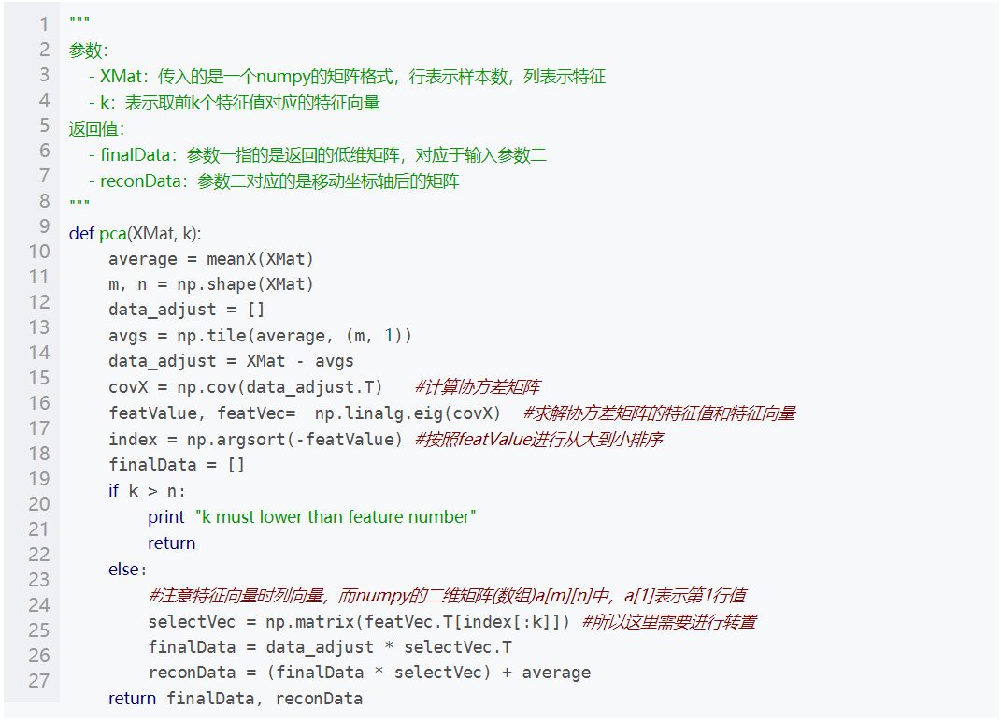
4.编写一个加载数据集的函数
5.可视化结果
因为将维数k指定为2，所以可以使用下面的函数将其绘制出来：
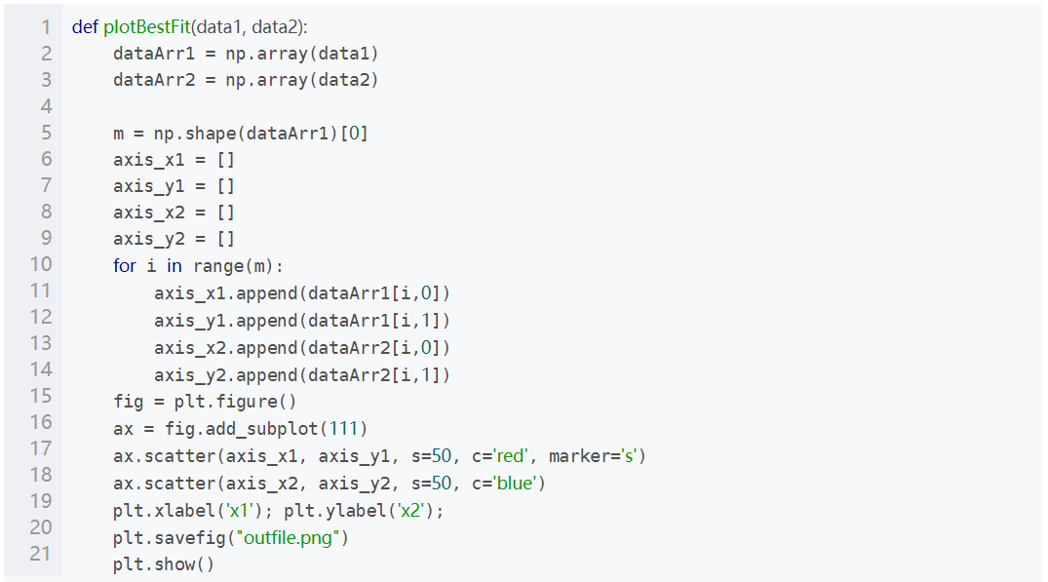
6.测试方法
测试方法写入main函数中，然后直接执行main方法即可：
data.txt链接：
https://github.com/csuldw/MachineLearning/blob/master/PCA/data.txt
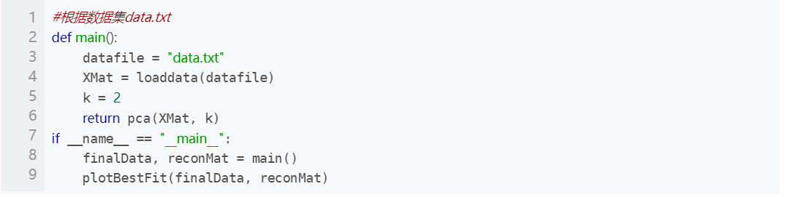
7.结果展示
最后的结果图如下：
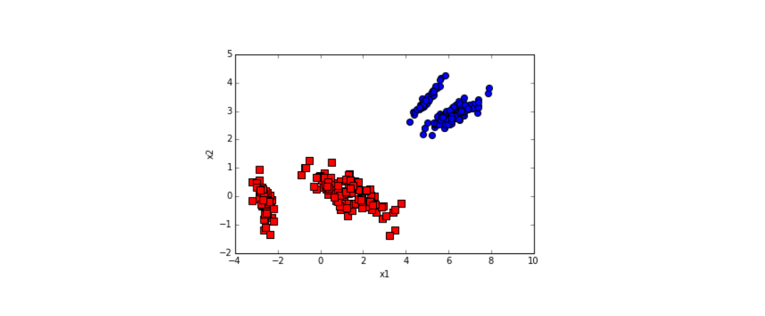
备注：蓝色部分为重构后的原始数据，红色则是提取后的二维特征

